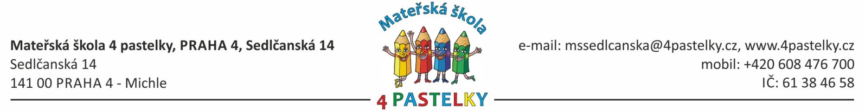

Vnitřní předpis o kritériích pro přijetí do mateřské školy
na školní rok 2022/2023

Ředitelka Mateřské školy 4 pastelky, Praha 4, stanovila následující kritéria, podle nichž bude postupovat při rozhodování na základě ustanovení § 165 odst. 2 písm. b) zákona č. 561/2004 Sb., o předškolním, základním, středním, vyšším odborném a jiném vzdělávání (školský zákon), ve znění pozdějších předpisů, o přijetí dítěte k předškolnímu vzdělávání v mateřské škole v případě, kdy počet žádostí o přijetí k předškolnímu vzdělávání v daném roce překročí stanovenou kapacitu maximálního počtu dětí pro mateřskou školu.
I.
Předškolní vzdělávání se poskytuje dětem ve věku od 3 let až do začátku povinné školní docházky. Pro školní rok 2022/2023 se týká dětí narozených do 31. 08. 2019, V případě dostatku míst do 31.12.2019. Rodiče 5letých dětí mají povinnost nechat děti zapsat do mateřské školy.

II.
Při přijímání dětí do mateřské školy vychází ředitelka z kritérií, uvedených v následující tabulce. Přednostně bude přijato dítě s vyšším celkovým hodnocením.
III. Při přijímání dětí do mateřské školy rodič v originálu písemně doloží trvalé bydliště dítěte v obci MČ Praha 4 a předloží OP. s trvalým bydlištěm alespoň jednoho z rodičů/zákonných zástupců dítěte. Trvalé bydliště dítěte doloží potvrzením z Matriky Prahy 4 nebo OP dítěte.

Kritérium |  | Bodové ohodnocení
Trvalý pobyt dítěte*  Trvalý pobyt 1 z rodičů | Trvalý pobyt v obci. Místo pobytu cizince ve spádové oblasti.  Trvalý pobyt v obci. Místo pobytu cizince ve spádové oblasti. |  | 5  5
Věk dítěte** | 3 roky  4 roky věku  5 let věku + OŠD |  | 3  4  10
Dítě je přihlašováno k celodennímu pobytu |  |  | 3

*Upřednostnění se týká též dětí občanů Evropské unie či občanů třetích zemí, kteří mají hlášeno místo pobytu na území obce. Občané třetích zemí jsou povinni doložit oprávnění k pobytu na území České republiky ve smyslu ustanovení § 20 odst. 2 písm. d) školského zákona.
** Bez ohledu na bodové hodnocení bude přednostně v souladu s ustanovením § 34 odst. 4 školského zákona vždy přijato dítě rok před nástupem povinné školní docházky, bude plnit povinnou předškolní docházku.

III.
V případě rovnosti bodů je rozhodující datum narození dítěte.

Praha 13.4.2022

Mgr. Zdenka Nováková
Ředitelka MŠ 4 pastelky, Praha 4, Sedlčanská 14

Tato kritéria byla zpracována dle doporučení veřejného ochránce práv k naplňování práva na rovné zacházení v přístupu k předškolnímu vzdělávání.

